
RESERVATIEFORMULIER SOCIO-CULTURELE INFRASTRUCTUUR TIELT

Europahal
Generaal Maczekplein 5, 8700 Tielt
CAT*:
Datum activiteit*:
LET OP!
*In te vullen door de reservatiedienst
Voor de Europahal kunnen categorie A,B,C,D en E een reservatieformulier indienen achttien maanden voor aanvang van de activiteit.

- IDENTIFICATIE VAN DE AANVRAGER
Naam: Naam en voornaam
(indien de aanvraag gebeurt vanuit een privé-persoon: Rijksregisternummer: rijksregisternummer)
Naam van de vereniging of instantie: Naam vereniging of instantie
(indien de aanvraag gebeurt vanuit een vereniging of instantie: Ondernemingsnummer: Ondernemingsnummer)
Adres: Straat en nummer
Postcode en gemeente
Naam contactpersoon: Naam en voornaam
E-mail contactpersoon: e-mailadres contacpersoon.
Telefoonnummer contactpersoon: Telefoonnummer
GSM contactpersoon: GSM-nummer

- FACTURATIE-ADRES (Indien verschillend van de gegevens van de aanvrager)
Naam: Naam en voornaam
Adres: straat en nummer
postcode en gemeente

- OMSCHRIJVING VAN DE ACTIVITEIT EN KEUZE ZAAL
Duid aan in reservatietabel
Activiteiten
- Niet-publiekstoegankelijk (NPT): (ma-di-woe-do of weekend: vrij-za-zon)
  - Bestuursvergadering (categorie B kan max. 10x per jaar voor niet-publiekstoegankelijke activiteiten tijdens de week en op vrijdag gratis gebruik maken van een vergader- of repetitiezaal binnen de socio-culturele infrastructuur)
  - Opbouw en afbraak
  - Repetitie
  - Repetitieve activiteit voor de eigen leden
- Socio-cultureel (SOC): (ma-di-woe-do of weekend: vrij-za-zon)
- Fuiven en feestelijkheden

Zalen
- Grote zaal
- Kleine zaal
- Cafetaria
- Keuken
- Vergaderzalen
Bij verhuring van de grote zaal Europahal is het gebruik van de keuken steeds inbegrepen in de prijs.

- RESERVATIETABEL
PERIODE | ACTIVITEIT | ZAAL
Van DD-MM-YYYY toten met DD-MM-YYYY | OMSCHRIJVING | ZAAL
OMSCHRIJVING (NOOT: dit wordt vermeld op het TV-scherm aan de inkom)
GEEF HIER EEN KORTE OMSCHRIJVING VAN DE ACTIVITEIT en eventueel geweNste zaal (zie document infrastructuur, zaalcapaciteit, materiaal en dranken)
Van DD-MM-YYYY toten met DD-MM-YYYY | OMSCHRIJVING | ZAAL
OMSCHRIJVING (NOOT: dit wordt vermeld op het TV-scherm aan de inkom)
GEEF HIER EEN KORTE OMSCHRIJVING VAN DE ACTIVITEIT en eventueel geweNste zaal (zie document infrastructuur, zaalcapaciteit, materiaal en dranken)
Van DD-MM-YYYY toten met DD-MM-YYYY | OMSCHRIJVING | ZAAL
OMSCHRIJVING (NOOT: dit wordt vermeld op het TV-scherm aan de inkom)
GEEF HIER EEN KORTE OMSCHRIJVING VAN DE ACTIVITEIT en eventueel geweNste zaal (zie document infrastructuur, zaalcapaciteit, materiaal en dranken)
Van DD-MM-YYYY toten met DD-MM-YYYY | OMSCHRIJVING | ZAAL
OMSCHRIJVING (NOOT: dit wordt vermeld op het TV-scherm aan de inkom)
GEEF HIER EEN KORTE OMSCHRIJVING VAN DE ACTIVITEIT en eventueel geweNste zaal (zie document infrastructuur, zaalcapaciteit, materiaal en dranken)
Van DD-MM-YYYY toten met DD-MM-YYYY | OMSCHRIJVING | ZAAL
OMSCHRIJVING (NOOT: dit wordt vermeld op het TV-scherm aan de inkom)
GEEF HIER EEN KORTE OMSCHRIJVING VAN DE ACTIVITEIT en eventueel geweNste zaal (zie document infrastructuur, zaalcapaciteit, materiaal en dranken)
Van DD-MM-YYYY toten met DD-MM-YYYY | OMSCHRIJVING | ZAAL
OMSCHRIJVING (NOOT: dit wordt vermeld op het TV-scherm aan de inkom)
GEEF HIER EEN KORTE OMSCHRIJVING VAN DE ACTIVITEIT en eventueel geweNste zaal (zie document infrastructuur, zaalcapaciteit, materiaal en dranken)
Van DD-MM-YYYY toten met DD-MM-YYYY | OMSCHRIJVING | ZAAL
OMSCHRIJVING (NOOT: dit wordt vermeld op het TV-scherm aan de inkom)
GEEF HIER EEN KORTE OMSCHRIJVING VAN DE ACTIVITEIT en eventueel geweNste zaal (zie document infrastructuur, zaalcapaciteit, materiaal en dranken)
Van DD-MM-YYYY toten met DD-MM-YYYY | OMSCHRIJVING | ZAAL
OMSCHRIJVING (NOOT: dit wordt vermeld op het TV-scherm aan de inkom)
GEEF HIER EEN KORTE OMSCHRIJVING VAN DE ACTIVITEIT en eventueel geweNste zaal (zie document infrastructuur, zaalcapaciteit, materiaal en dranken)
Van DD-MM-YYYY toten met DD-MM-YYYY | OMSCHRIJVING | ZAAL
OMSCHRIJVING (NOOT: dit wordt vermeld op het TV-scherm aan de inkom)
GEEF HIER EEN KORTE OMSCHRIJVING VAN DE ACTIVITEIT en eventueel geweNste zaal (zie document infrastructuur, zaalcapaciteit, materiaal en dranken)
Van DD-MM-YYYY toten met DD-MM-YYYY | OMSCHRIJVING | ZAAL
OMSCHRIJVING (NOOT: dit wordt vermeld op het TV-scherm aan de inkom)
GEEF HIER EEN KORTE OMSCHRIJVING VAN DE ACTIVITEIT en eventueel geweNste zaal (zie document infrastructuur, zaalcapaciteit, materiaal en dranken)
Va DD-MM-YYYY toten met DD-MM-YYYY | OMSCHRIJVING | ZAAL
OMSCHRIJVING (NOOT: dit wordt vermeld op het TV-scherm aan de inkom)
GEEF HIER EEN KORTE OMSCHRIJVING VAN DE ACTIVITEIT en eventueel geweNste zaal (zie document infrastructuur, zaalcapaciteit, materiaal en dranken)
Van DD-MM-YYYY toten met DD-MM-YYYY | OMSCHRIJVING | ZAAL
OMSCHRIJVING (NOOT: dit wordt vermeld op het TV-scherm aan de inkom)
GEEF HIER EEN KORTE OMSCHRIJVING VAN DE ACTIVITEIT en eventueel geweNste zaal (zie document infrastructuur, zaalcapaciteit, materiaal en dranken)

- AANTAL VERWACHTE DEELNEMERS
AANTALLEN

- TECHNISCHE BENODIGDHEDEN
De Europahal is slechts minimaal uitgerust op vlak van belichting en geluid. De installaties voor evenementen worden voorzien door de huurder.
De beschikbaarheid van het materiaal en meubilair is sterk afhankelijk van de gelijktijdige bezetting door meerdere evenementen. Gebruikers informeren zich best tijdig met hun wensen bij de reservatiedienst.
☐ Materiaal: KLIK HIER ALS U TEKST WILT INVOEREN.
☐ AANTALLEN koffieperculator 100 tassen (3)
☐ koffieperculator 50 tassen (1)
☐ gewone koffiezetapparaat (enkel verdieping) (2)
☐ AANTALLEN ondertassen met logo Stad Tielt (per 24 stuks) (12)
☐ AANTALLEN koffietassen met logo Stad Tielt (per 24 stuks) (12)
☐ AANTALLEN koffietassen (enkel verdieping) (4x24)
☐ waterkoker (1)

☐ Meubilair: KLIK HIER ALS U TEKST WILT INVOEREN.
☐ AANTALLEN Bahia rechthoekige tafels 200 x 80cm met bijhorende transportkarren (45 grote zaal – 30 kleine zaal)
☐ AANTALLEN ronde tafels (diameter 1,80m) met bijhorende transportkarren (20)
☐ AANTALLEN rode stoelen met bijhorende transportkarren (500 grote zaal – 200 kleine zaal)
☐ AANTALLEN rechthoekige plooitafels 140 x 80 cm (enkel te gebruiken op de verdieping)
☐ AANTALLEN grijze en/of blauwe kunststoffen designstoelen met bijhorende transportkarren (200)
☐ AANTALLEN barkrukken (10)
☐ AANTALLEN ronde receptietafels diameter 69 cm, hoogte: 1,1 m (16)
☐ AANTALLEN vierkante bistrotafel (37)
☐ AANTALLEN rechthoekige bistrotafel 120 x 80 cm (6)
☐ mobiele tapininstallatie
☐ AANTALLEN opklapbare podiumelementen 200 x 100 cm (grote zaal 42 – kleine zaal 12 standaard)
☐ AANTALLEN podiumtrappen (2)
☐ podiumrokken (niet bij fuif)
☐ AANTALLEN toogelementen (3)
☐ gordijn (specifieer welke opgetrokken moeten worden): KLIK HIER ALS U TEKST WILT INVOEREN
☐ mobiel whiteboard
☐ spreekgestoelte
☐ AANTALLEN mobiele vestiaire (5)

☐ Eventuele andere: KLIK HIER ALS U TEKST WILT INVOEREN.
☐ Herbruikbare bekers (per 140): KLIK HIER ALS U TEKST WILT INVOEREN.

☐ Extra tarieven facultatief: KLIK HIER ALS U TEKST WILT INVOEREN.
☐ Gebruik afvalcontainer (51 euro)
☐ Ventweg afsluiten van DD-MM-YYYY tot DD-MM-YYYY
☐ Parking afsluiten van DD-MM-YYYY tot DD-MM-YYYY
Let op! Aanvraag apart indienen bij dienst Bestuursadministratie
secretariaat@tielt.be (051 42 81 20)
☐ Technisch materiaal: KLIK HIER ALS U TEKST WILT INVOEREN.
☐ Geluidsbegrenzer: KLIK HIER ALS U TEKST WILT INVOEREN.
☐ Beamer (vergaderzaal / kleine zaal) (2)
☐ AANTALLEN micro (3)
☐ micro draadloos (1)
☐ AANTALLEN micro statief (3)
☐ muziekinstallatie kleine zaal
☐ muziekinstallatie grote zaal
☐ projectiescherm klein
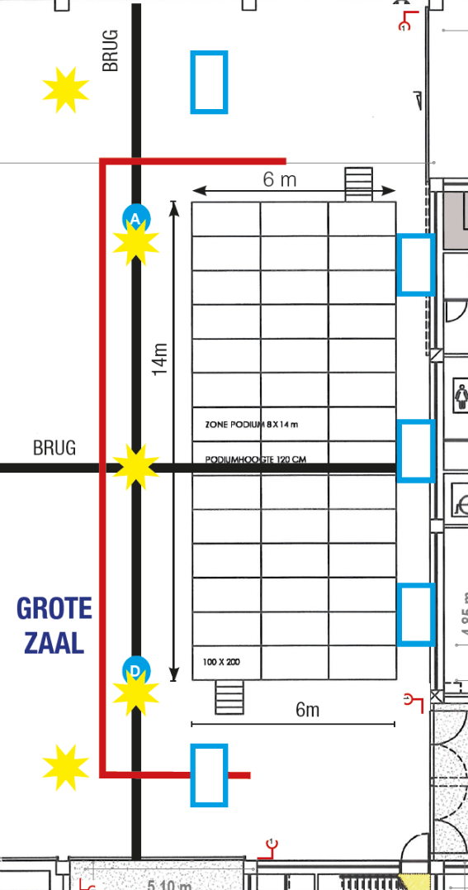
L
☐ Beamer (enkel te gebruiken in de grote zaal) (1)
☐ Midden
☐ Links
☐ Rechts
☐ Links naast het podium
☐ Rechts naast het podium

☐ projectiescherm groot
☐ Midden
☐ Links
☐ Rechts
☐ Links naast het podium
☐ Rechts naast het podium

☐ 6 spots (excl. sturing) -
KLIK HIER ALS U TEKST WILT INVOEREN
R

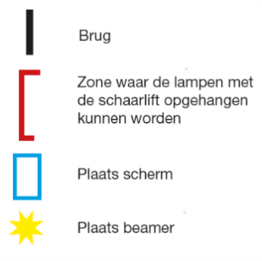
Specifiek technisch materiaal enkel op aanvraag via de toezichter te verkrijgen (materiaal beperkt):
☐ verlengsnoeren 10m (zwart) - verlengsnoeren 5m (wit) - verlengsnoeren 3m (wit) - kabelbollen 25m met 4 stopcontacten (oranje) - bedieningssysteem kleine spots zaal - spot (12) - verdeeldoos 16A (12)
KLIK HIER ALS U TEKST WILT INVOEREN

- GEBRUIK TRIBUNE
☐ ja
☐ nee

- DRANKEN
Dranken concessionaris:
Drankenhandel All drinks Bevernagie
Koolskampstraat 22
8810 Lichtervelde
T: 051 72 20 83
info@bevernagie.be

- FINANCIËLE VOORRANGSMAATREGELEN (enkel voor categorie B)
☐ 50% van toepassing op datum: DD-MM-YYYY

- HANDTEKENING
Het reservatieformulier dient ondertekend te worden:
- voor onderwijsinstanties door de directie.
- voor verenigingen door de voorzitter en de secretaris of penningmeester.
- voor privé-personen door een meerderjarig persoon

Met de ondertekening van het reservatieformulier stemt de aanvrager in met de specifieke en algemene gebruiksvoorwaarden van het reglement voor het gebruik van de socio-culturele infrastructuur in Tielt.
Het indienen van dit reservatieformulier houdt nog geen garantie in op een effectieve reservatie. De reservatiedienst zal uw aanvraag behandelen en in functie van beschikbaarheid een gebruiksovereenkomst met tariefbepaling bezorgen. Pas bij het ondertekenen van de aanvrager van deze gebruiksovereenkomst én bij het betalen van het waarborgbedrag, is de reservatie definitief.
Gelieve dit ingevulde en ondertekende reservatieformulier terug te bezorgen aan reservatiedienst@tielt.be

Datum aanvraag Naam en handtekening aanvrager
DD-MM-YYYY Naam en voornaam


